Business Insights: Global商业资源中心（增强版）

Gale 作为 Cengage Learning (圣智学习) 的一部分，60多年来致力于成为全球领先的教育出版机构和电子数据库提供者，Gale 以其精确的、权威的参考工具书和数字信息集成服务闻名于世，主要服务于学术研究机构、图书馆和商业领域。Gale创建并提供了600多个在线数据库，为读者提供精确、权威的在线参考文献、期刊、杂志和电子书。Gale还提供印刷形式的参考工具书资源，Gale的工具参考书和连续出版参考书以精确和权威在学术界享有崇高的地位。

商业资源中心（增强版）—— GALE Business Insights: Global 是一个提供全球商业资讯、行业参考资料、统计数据案例分析、期刊和报纸信息的综合数据库。该数据库不仅涵盖了丰富的研究课题，而且提供了具体的解释与分析，深入的商业数据信息和详实的资料来源，可节省大量检索时间。研究人员可以通过国家、公司、行业及主题等多个方面获得国际市场的最新信息，用于研究报告和讲义中。

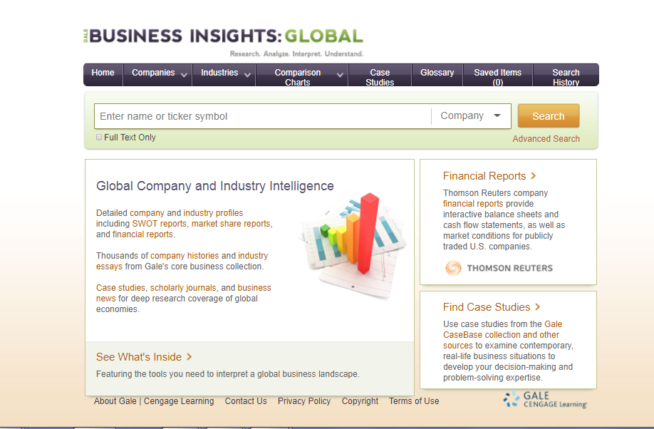

***您可信赖的、权威的、全球性的信息来源***

数据库内容包含：

◆ 全球193 个国家的详细简介

◆ 近 50 万份公司简介

◆ 超过 600 份深入的行业介绍

◆ 近 70,000 家协会资料

◆ 超过 1,000 份案例研究

◆ 超过 2,500 份市场研究报告

◆ 超过 1,000 份 SWOT 报告（季度更新）

◆ 近 25,000 份行业报告

◆ 超过 200 万份的投资研究报告和投资经纪报告

◆ 数百个国家经济报告

◆ 数千份详细的财务报告（包括基础数据和比较数据）

◆ 超过 5,100 多种商业期刊杂志和报纸，如《经济学家》（Economist）、《金融时报》（Financial Times）等

◆ Gale 出版的《国际公司历史名录》提供近 11,000 家公司历史

◆ 超过 43,400 份 Gale 出版的《市场份额报告》中的文章

◆ 超过 65,000 份 Gale 出版的《年度商业排行》中的文章

◆ 超过 2,000 份由 Gale 出版的参考文献

◆ 2,200 多份公司年表

◆ 数千份经济和商业指向的互动图表

◆ 1,200 多个企业主管采访视频，可用于课堂教学

◆ 来自汤森路透（Thomson Reuters）的财务报告

**检索特点：**

* 基本检索（Basic Search）：可以通过不同内容形式（最新新闻、期刊、公司历史、SWOT报告、市场份额报告和市场研究报告）进行筛选，检索结果可根据出版日期、文章题目、出版物名称和相关度排序；
* 高级检索（Advanced Search）：通过不同条件限定检索范围（公司名称、行业SIC代码、出版物名称和出版时间、作者、主题、文章摘要等）；
* 公司筛选（Company Finder）：通过国家、城市、SIC代码、NAISC（北美行业分类系统）代码、公司总收入和员工数来筛选公司并可按照公司名称、位置、公司总收入和员工数排序；
* 行业（Industries）：提供行业清单与详细简介；
* 检索历史（Search History）：可保存检索结果和检索历史；
* 名词解释（Glossary）：提供商业术语及定义；
* 比较图表（Comparison Charts）：可获得不同国家、公司、行业的比较数据图表；
* 包括中文在内的11种语言翻译文章；
* 具备保存、书签、打印、分享及生成PDF格式文章等功能。

**基本检索**（Basic Search）

在主页的位于上方的检索框中（如下图）输入公司、行业、主题或者其他检索词 ：

输入如：Apple

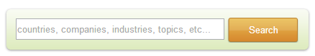

**检索结果：**



检索结果可按照出版日期、文章名称、出版物名称以及相关度进行排序。



**检索结果可根据内容类型（Content Type）进行二次检索：**

* 近期新闻（Recent News）: 来自上百份国际报纸的文章和新闻，每日更新。
* 期刊（Journals）: 来自多种学术期刊的全文文章，每日更新。
* 公司历史（Company Histories）和公司年表（Company Chronologies）:提供公司详细历史和年表。
* SWOT报告（SWOT Reports）: 优势（Strengths）、劣势（Weaknesses）、机会（Opportunities），风险（Threats）SWOT分析，来自全球上百家公司。
* 市场份额报告（Market Share Reports）: 不同公司在各自行业的排名情况以及市场份额的全文报告。
* 市场研究报告（Market Research Reports）:来自Datamonitor International不同行业的全文报告。
* 公司简介（Industry Profiles）
* 排名（Rankings）

**在Search With Results下的框中输入检索词进行二次检索。**

**对检索结果进行限制，如：出版物名称（Publication Title）。**

**可以根据相关主题（Related Subjects）检索。**

**浏览、收听和翻译**

浏览: 点击某一主题文件获得全文内容、公司简介、新闻或者其他类型的内容。

收听：点击键，在线收听文章朗读。

翻译：根据需要，选择一种语言进行文章翻译（包括中文在内）

**工具**



：将感兴趣的文章保存，并于Saved Items中查看。

：打印预览。

：另存为PDF文件方便浏览。

：生成引文（Citation Tools），并可选择格式。

：通过书签URL、邮件或其他媒介进行分享。

**主题指南检索（Subject Guide Search）**

可在高级检索中获得主题指南检索（Subject Guide Search），浏览一系列的主题、人物、产品、组织等。





**比较图表（Comparison Charts）**

通过比较图表（Comparison Charts）比较公司或者行业，可单一生成互动图表，也可不同公司和不同行业之间进行比较（包含统计数据）。

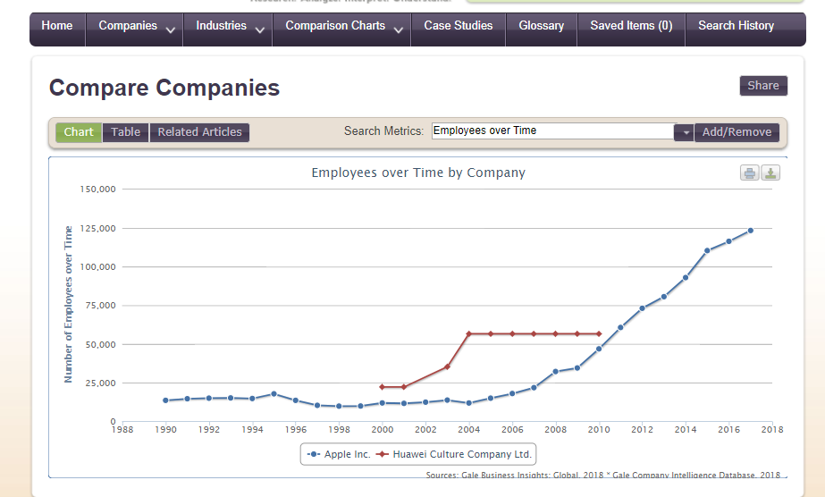

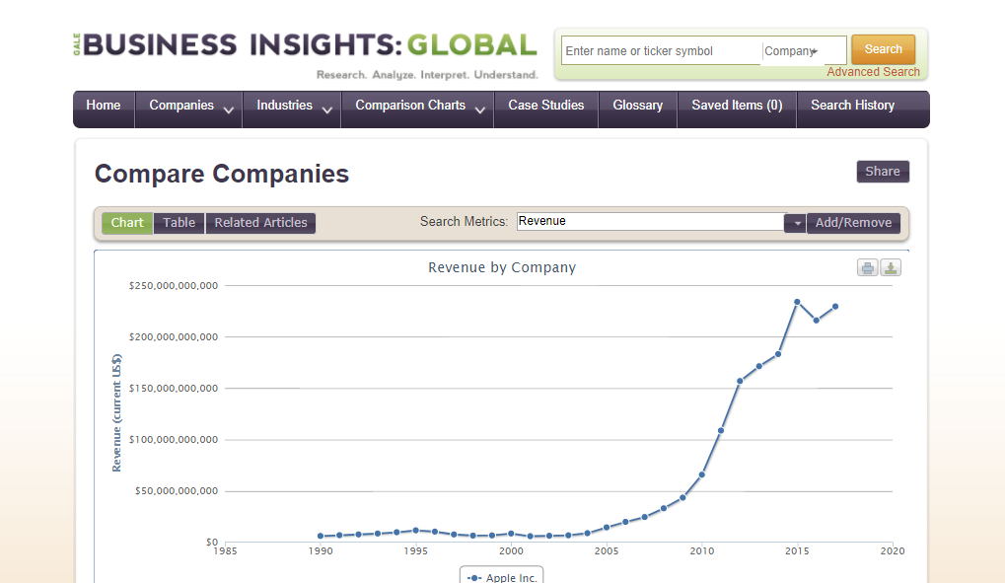

**步骤：**

1. 通过**Add/Remove** 选择一个公司或者行业。

2. 输入名称，或前面的几个字母。或者通过NAICS检索。

3. 默认情况下，会生成图表，除非点击**Table**。

4. 选择制图标准（Search Metrics）可以通过下拉菜单或直接输入。

公司：员工数量、员工构成、销售额、总收入等数据

行业：公司数量、员工数量、销售额、总收入等数据

5. 通过相关文章（Related Articles），获得所检索公司或行业的相关文章，以便进行深入分析数据。

**图表工具**

**Table** 通过点击Download as CSV将表格保存为CSV格式。

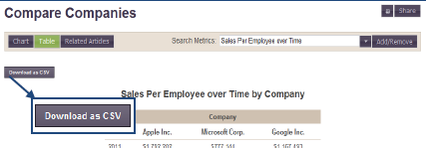

**Chart** 打印（Print）和下载（Download）

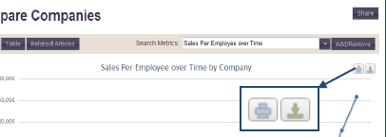

**帮助**



**检索小技巧：这些小技巧会帮助您的检索更准确**

|  |  |  |
| --- | --- | --- |
| 关键词的连接关系 | 举例 | 说明 |
| And | China **and**  American | 表示找出来的结果的文章中必须包含china 和american这两个单词，缺一不可 |
| Or | China **or** American | 表示找出来的结果的文章中至少包含china 和american这两个单词中的一个 |
| Not | China **not** American | 表示找出来的结果的文章中必须包含china 但是必须不包含american这个单词 |